Accueillir chez soi un enfant protégé : l’engagement du cœur

Le Département des Yvelines vous propose de vous engager auprès des enfants suivis et protégés par l’Aide Sociale à l’Enfance (ASE). Du parrainage de proximité à un accueil le temps d’un week-end, voire un hébergement plus long à votre domicile, votre engagement peut prendre plusieurs formes, selon vos disponibilités. Tour d’horizon des différentes manières de vous mobiliser : le parrainage, le mentorat et l’accueil bénévole chez soi.

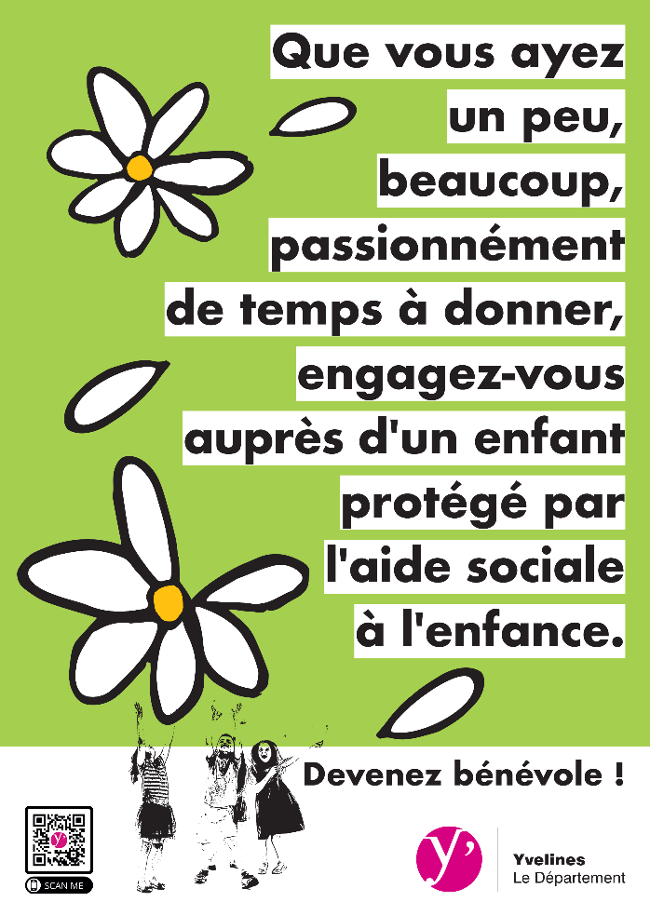

Pour les enfants protégés par le Département des Yvelines et suivis par l’Aide Sociale à l’Enfance (ASE), bénéficier d’un cadre de vie stable est essentiel. Et parce qu’aucun enfant ne doit subir toute sa vie des inégalités nées d’un début de parcours difficile, le Département des Yvelines vous propose de vous engager bénévolement auprès de l’un(e) d’entre eux. Que vous ayez un peu ou beaucoup à partager avec eux, votre engagement peut faire la différence.

Devenir parrain/marraine de proximité ou mentor bénévole
Pour celles et ceux qui souhaitent partager seulement quelques heures par semaine ou par mois, le parrainage de proximité et le mentorat sont de bonnes formules. Ils permettent de tisser des liens avec le/la filleul(e), de partager des activités et sorties, et/ou de l'aider dans son parcours scolaire. La relation de confiance, d’affection et d’échange qui se construit permet à l’enfant de s’épanouir, d’élargir ses horizons et connaissances et de développer un projet personnel et éducatif plus solide. Martine, devenue marraine de proximité témoigne de ce lien avec sa filleule : « Je suis là pour elle, sans pour autant me substituer à ses parents. Cette forme de parrainage c’est un lien du cœur super fort ».

Proposer un accueil bénévole à votre domicile
Une autre façon de vous mobiliser peut consister à rejoindre le réseau d’accueillants d’enfants protégés, pour héberger chez vous l’un d’entre eux. Le temps d’un week-end, de vacances ou sur un temps plus long, c’est vous qui choisissez la forme d’accueil, qui sera bien sûr en adéquation avec le projet de l’enfant. Cet engagement solidaire permet à l’enfant de grandir sereinement, de nouer avec vous des liens privilégiés et durables et de bénéficier d’un soutien affectif et éducatif primordial pour son bien-être. Une évaluation, un accompagnement et une indemnisation spécifiques sont mis en place auprès de ces particuliers accueillants.

Intéressé(e) ? Devenez bénévole et contactez-nous pour voir ensemble quel engagement pourrait vous convenir ! Nos équipes vous accompagneront tout au long de ce projet.

En savoir plus sur ces dispositifs du Département des Yvelines : Accompagner un enfant protégé - Conseil départemental des Yvelines

Contact Accueil Durable et Bénévole :
accueilbenevoleASE@yvelines.fr -

Contact mentorat bénévole :
mentoretmoi@yvelines.fr

